1-4 数字通信系统的一般模型中各组成部分的主要功能是什么？
答：数字通信系统的一般模型中各组成部分的主要功能是：
（1）信源编码与译码功能是提高信息传输的有效性和进行模数转换；
（2）信道编码和译码功能是进行差错控制，从而增强数字信号的抗干扰能力；
（3）加密与解密的功能是保证传输信息的安全；
（4）数字调制和解调功能是把数字基带信号搬移到高频处以便在信道中传输；
（5）同步的功能是在首发双方时间上保持一致，保证数字通信系统的有序，准确和可靠的工作。
1-5 按调制方式，通信系统如何分类？
答：按调制方式，通信系统分为：
（1）基带传输系统。基带传输系统是将未经调制的信号直接传送，如市内电话、有线广播，一般的无线传输很少用到基带传输系统。
（2）带通传输系统。带通传输是对各种信号调制后输出的信号。带通传输系统的应用非常广泛，无线传输领域基本上都是利用带通传输系统。

1-6 按传输信号的特征，通信系统如何分类？
答：按传输信号的特征，通信系统分为：
（1）模拟通信系统。模拟通信系统是指系统信道中所传输的信号为模拟信号的通信系统。
（2）数字通信系统。数字通信系统是指系统信道中所传输的信号为数字信号的通信系统。

1-7 按复用方式，通信系统如何分类？
答：按复用方式，通信系统分为：
（1）频分复用。频分复用是用频谱搬移的方法使不同信号占据不同的频率范围。
（2）时分复用。时分复用是用脉冲调制的方法使不同信号占据不同的时间区间。
（3）码分复用。码分复用是用正交的编码分别携带不同的信号。

1-8 单工、半双工及全双工通信方式是按什么标准分类的？解释它们的工作方式并举例说明。
答：（1）单工、半双工及全双工通信方式是按照消息传递的方向与时间关系分类的。
（2）工作方式：
①单工通信是指消息只能单向传输的工作方式，通信双方只有一个进行发送，另一个只能接受，如广播，遥测，无线寻呼等。
②半双工通信是指通信双方都能进行收发信息，但是不能同时进行收发的工作方式，如使用同一载频的普通对讲机、问询及检索等。
③全双工通信是指通信双方能同时进行收发消息的工作方式，如电话和计算机之间的高速数据通信等。
3-3 何谓严平稳？何谓广义平稳？它们之间的关系如何？
答：（1）严平稳随机过程：若一个随机过程的统计特性与时间起点无关，即时间平移不影响其任何统计特性，则称该随机过程为严平稳随机过程。
（2）广义平稳随机过程：若一个随机过程的数学期望与时间无关，而自相关函数仅与时间间隔相关，则称该随机过程为广义平稳随机过程。
（3）严平稳随机过程必定是广义平稳的，反之不然。因此严平稳随机过程的限制条件要高于广义平稳随机过程。

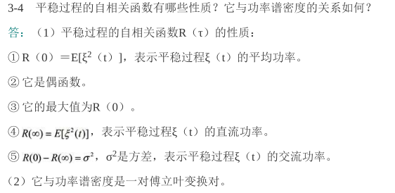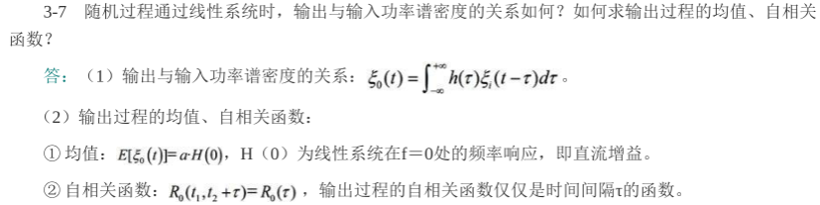
3-9 窄带高斯过程的包络和相位分别服从什么概率分布？
答：一个均值为零、方差为 的窄带平稳高斯过程ξ（t），其包络aξ（t）的一维分布是瑞利分布，相位φξ（t）的一维分布是均匀分布，并且就一维分布而言，aξ（t）与φξ（t）是统计独立的，即
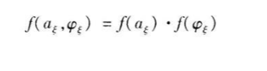
3-12 什么是白噪声？其频谱和自相关函数有什么特点？白噪声通过理想低通或理想带通滤波器后的情况如何？
答：（1）白噪声是指噪声的功率谱密度在所有频率上均为一常数的噪声。
（2）频谱为常数；白噪声仅在τ＝0时才相关，而在其它任意两个时刻的随机变量都不相关；同时白噪声的带宽无限，其平均功率为无穷大。
（3）白噪声通过理想低通滤波器后输出为低通白噪声，也称带限白噪声；通过理想带通滤波器后输出为带通白噪声。

4-6 何谓多径效应？
答：通信过程中，信号经过几条路径到达接收端，而且每条路径的长度（时延）和衰减都随时间而变，即存在多径传播现象。多径传播对信号的影响称为多径效应。
4-7 什么是快衰落？什么是慢衰落？
答：（1）多径传播使信号包络产生的起伏虽然比信号的周期缓慢，但是仍然可能是在秒或秒以下的数量级，衰落的周期常能和数字信号的一个码元周期相比较，故通常将由多径效应引起的衰落称为快衰落。
（2）当仅有一条无线电路径传播时，由于路径上季节、日夜、天气等的变化，也会使信号产生衰落现象。这种衰落的起伏周期可能较长，甚至以若干天或若干小时计，故称这种衰落为慢衰落。
4-8 何谓恒参信道？何谓随参信道？它们分别对信号传输有哪些主要影响？
答：（1）信道特性基本上不随时间变化或者变化很慢的信道称为恒参信道；信道特性随机变化的信道称为随参信道。
（2）对信号传输的主要影响：
①恒参信道对信号传输的影响：
a．引起频率失真；b．造成码间串扰；c．引起相位失真；d．造成谐波失真；e．导致相位抖动。②随参信道对信号传输的影响：a．引起快衰落；b．引起慢衰落。

4-17 试述信道容量的定义。
答：信道容量是指信道能够传输的最大平均信息量。按照离散信道和连续信道的不同，信道容量分别有不同的计算方法。离散信道的容量单位可以是b／符号或是b／s；连续信道容量的单位是b／s。

5-1 何谓调制？调制在通信系统中的作用是什么？
答：（1）调制是指把信号转换成适合在信道中传输的一种过程。广义的调制分为基带调制和带通调制（又称载波调制）。
（2）调制在通信系统中的作用：
①将基带信号的频谱搬至较高的频率上，提高发射效率；
②将多个基带信号分别搬移到不同的载频处，实现信道的多路复用，提高信道利用率；
③扩展信号带宽，提高系统抗干扰能力。

5-2 什么是线性调制？常见的线性调制方式有哪些？
答：（1）线性调制又称幅度调制，是指由调制信号去控制高频载波的幅度，使之随调制信号作线性变化的过程。波形上，幅度已调信号的幅度随基带信号的规律而呈正比地变化；在频谱结构上，它的频谱完全是基带信号频谱在频域内的简单搬移（精确到常数因子）。
（2）常见的线性调制有调幅、双边带调制、单边带调制和残留边带调制。

5-3 AM信号的波形和频谱有哪些特点？
答：（1）AM信号的波形特点：AM波的包络与调制信号的形状完全一样。
（2）AM信号的频谱特点：
①AM信号的频谱有载频分量、上边带和下边带三部分组成；
②上边带的频谱结构和原调制信号的频率结构相同，下边带是上边带的镜像；
③带宽是基带信号带宽的2倍。

5-9 DSB和SSB调制系统的抗噪声性能是否相同？为什么？
答：（1）DSB和SSB调制系统的抗噪声性能相同。如果解调器的输入噪声功率密度相同，输入信号功率也相同，基带信号带宽也相同，则单边带和双边带在解调器输出的信噪比是相等的，也就是说DSB与SSB的抗噪性能是相近的。
（2）因为SSB信号的解调器与DSB信号的相同，SSB信号的解调方法与DSB信号也相同，故计算解调器输入即输出信噪比的方法也相同，在输入信号相同时，得到的输出信噪比是相等的，即两者的抗噪声性能是相同的。

5-18 什么是频分复用？
答：频分复用是指按频率来划分信道的复用方式。在FDM中，信道的带宽被分成多个相互不重叠的频段（子通道），每路信号占据其中一个子通道，并且各路之间必须留有未被使用的频带（防护频带）进行分隔，以防止信号重叠。在接收端，采用适当的带通滤波器将多路信号分开，从而恢复出所需要的信号。
